Київський національний університет

імені Т.Шевченка

**Звіт**

до лабораторної роботи №2

на тему:

**“Аналіз функціонування комп’ютерної мережі*”***

***Студента другого курсу***

***Групи К-25***

***Факультету комп’ютерних наук***

***та кібернетики***

***Кримлова Данила***

***Київ***

*2021*

**Теоретичні відомості**

Симулятор Packet Tracer є інтегрованим середовищем моделювання комп'ютерної мережі. Він допомагає створювати мережеві моделі, здійснювати візуалізацію і анімацію передачі інформації в мережі. Однак, як і будь-яке середовище моделювання, Packet Tracer спирається на спрощені моделі мережевих пристроїв і протоколів.

Реальні комп'ютерні мережі залишаються еталоном для розуміння поведінки мережі та розвитку навичок для їх побудови.

**Логічний простір**

Для того щоб розташувати пристрій, необхідно вибрати його з меню і перетягнути на головну панель (рис. 14).

Більшість з пристроїв в середовищі моделювання мають модулі розширення, необхідні для підключення додаткових портів. Додавання модулів здійснюється в панелі налаштування пристрою. При підключенні нового модуля пристрій повинен бути відключено від електромережі.

Packet Tracer надає можливість створення шаблонів пристроїв. Для створення шаблону необхідно вибрати пристрій, додати потрібні модулі розширення, потім перейти в вікно Custom Devices Dialog. Далі слід вставити опис вибраного пристрою, натиснувши на Select. Додати нове створене користувачем пристрій можна також через Custom Made Devices.

Для з'єднання пристроїв між собою необхідно вибрати відповідні кабелі, розташовані на панелі Connections, потім натиснути правою кнопкою миші по одному з пристроїв і вибрати порт підключення. Аналогічні дії слід виконати для другого пристрою.

**У режимі реального часу** (Realtime) мережу завжди працює незалежно від дій користувача (рис. 18). Конфігурація мережі здійснюється в режимі реального часу Realtime. При перегляді статистики мережі дані відображаються також в режимі реального часу.

**У режимі симуляції** (Simulation) можна вивчати роботу мережі в більш повільному темпі, досліджуючи шляхи, по яких пересилаються пакети. При перемиканні в режим моделювання (симуляції) з'явиться спеціальна панель. Можна графічно переглядати поширення пакетів по мережі, якщо натиснути на кнопку Add Simple PDU. Є можливість контролю швидкості моделювання з використанням кнопки Speed ​​Slider. Також можна переглядати попередні події, натиснувши на кнопку Back.

**Фізичний простір** - це графічне відображення, яке служить для накладення абстрактної топології мережі на реальну карту об'єктів (приміщень, будівель, міських кварталів). Тобто метою фізичної робочої області є огляд фізичних аспектів логічної топології мережі. Це дає відчуття масштабу і розміщення (як саме мережа може виглядати в реальному середовищі). Фізично робоча область розділена на чотири шари, щоб відобразити масштаб: міжміський, місто, будинок або будова, комутаційний вузол. Міжміський шар є за масштабом найбільшим, він може містити багато міст. Каждийгород може містити безліч будівель. Нарешті, кожна будівля може містити безліч комутаційних вузлів.

**Етапи виконання лабораторної роботи**

***1. Побудова конфігурації***

В даній панелі знаходимо всі необхідні пристрої та додамо їх на екран. Також тут знаходимо кабелі та з’єднуємо пристрої між собою.

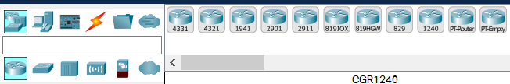

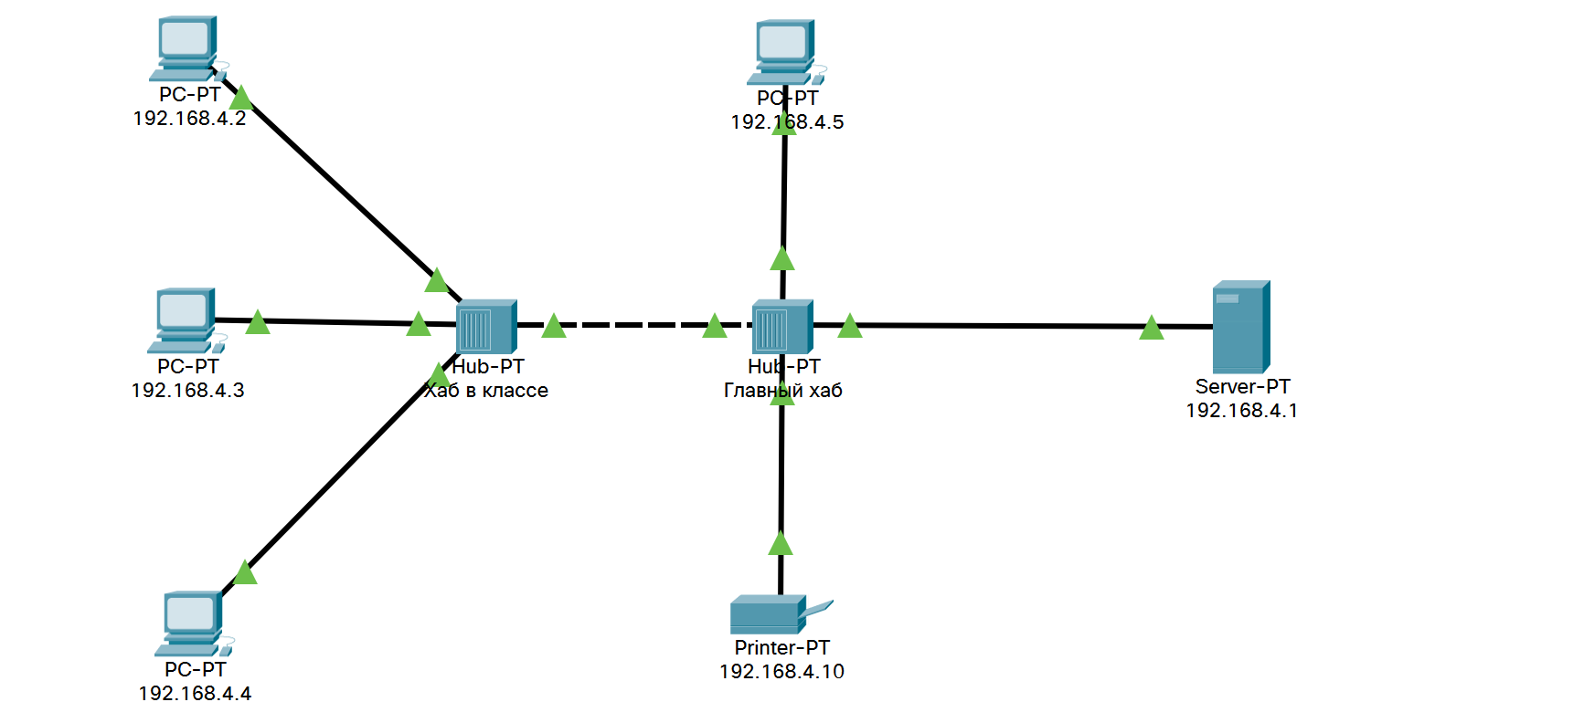 ***Надання ІР-адрес кожному пристрою***, крім хабів. Діапазон ІР-адреси заданий згідно мого варіанту(варіант 4).

Заходимо на налаштування пристрою, переходимо в відділ “Config”, далі переходимо в відділ “FastEthernet0” та вказуємо в віконечку IPv4Address – “196.168.4.*”, де * - унікальний номер пристрою.

Або переходимо до вкладки “Desktop”, далі відкриваємо “Command Prompt” і вводимо команду “ipconfig 192.168.4.* 255.255.255.0”

Так робимо для всіх пристроїв, окрім хабів.

***3. Пінгуємо один з пристроїв.***

Заходимо в налаштування пристрою, з якого будемо пінгувати.

Переходимо до вкладки “Desktop”, далі відкриваємо “Command prompt”

Після цього вводимо команду “ping 192.168.4.*”, де * - унікальний номер пристроя, який ми хочемо пропінгувати.

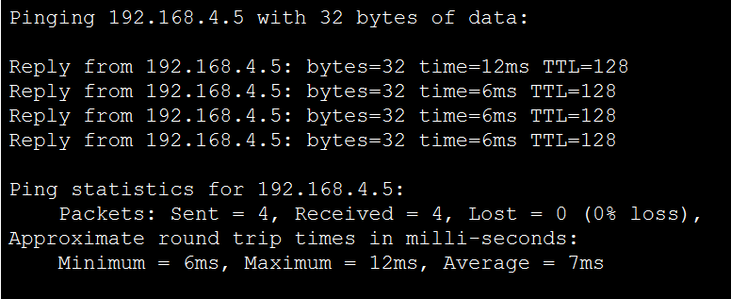

***4. Переходимо в режим симуляції.***

Спочатку нажимаємо комбінацію клавіш Shift + S або на кнопку



З’являється ось таке вікно

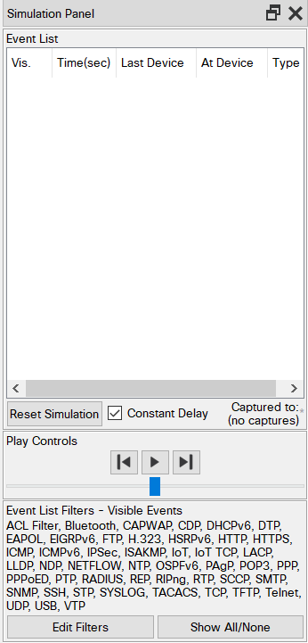

Після цього натискаємо “Edit Filters” , що знаходиться знизу зліва. Прибираємо всі галочки і залишаємо лише ІСМР.

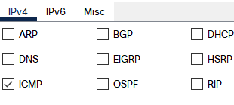

***5.Пінгуємо знову.***

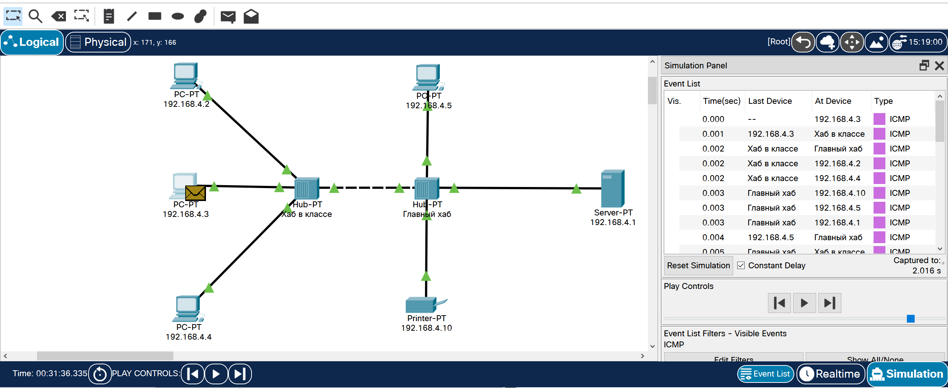

Також можна подивитись детальну інформацію для пакету. Для цього треба натиснути на подію в списку:

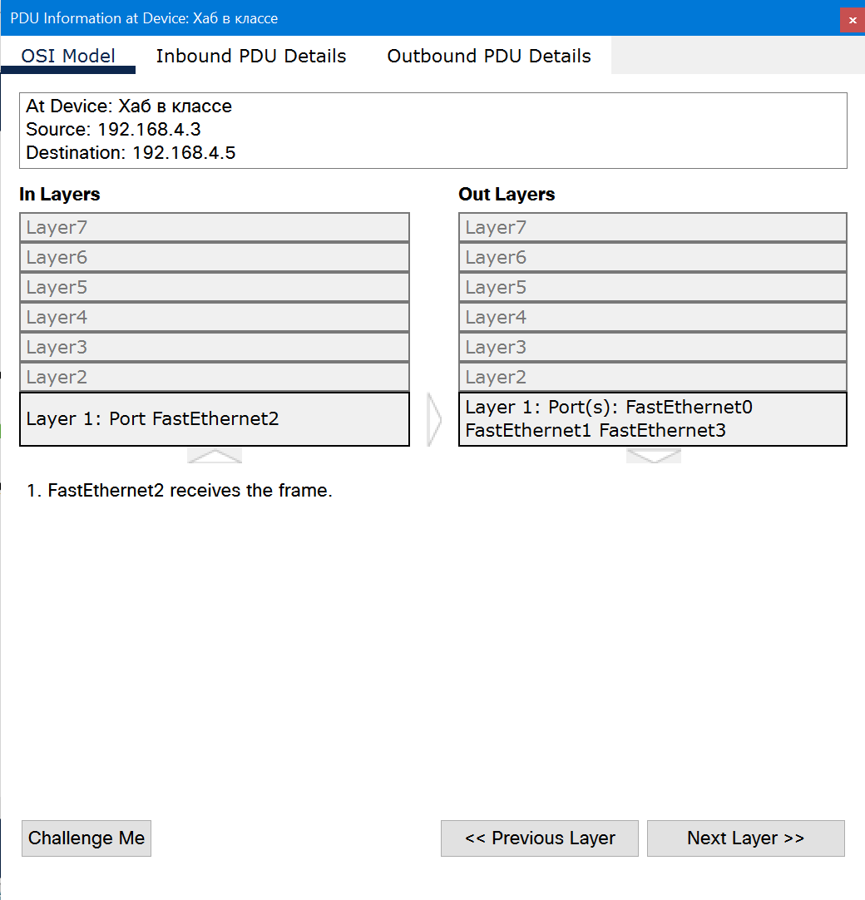

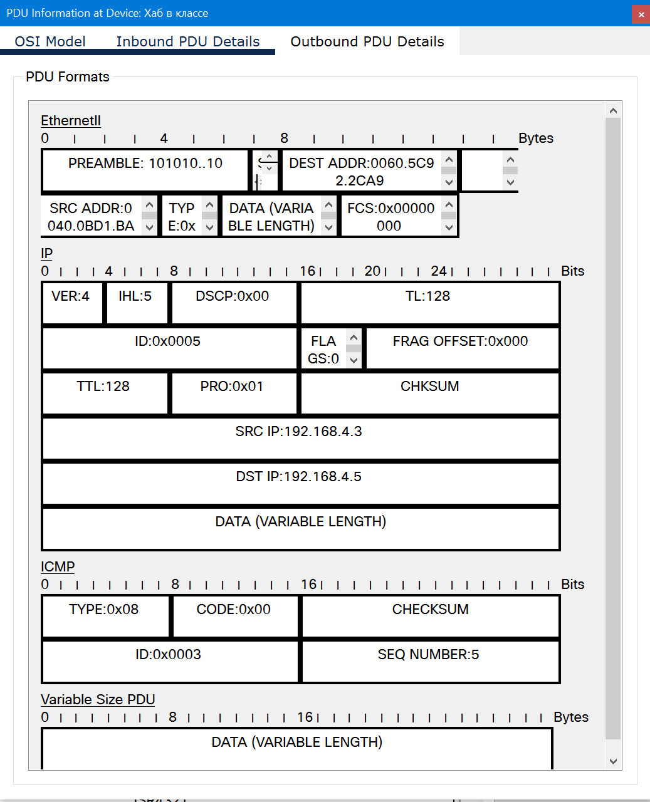

**Контрольні питання**

1. ***Поясните, что представляют собой логическое и физическое пространства в программе Packet Tracer. Чем обусловлено такое разделение?***

**Фізичний простір** - це графічне відображення, яке служить для накладення абстрактної топології мережі на реальну карту об'єктів (приміщень, будівель, міських кварталів). Тобто метою фізичної робочої області є огляд фізичних аспектів логічної топології мережі. Це дає відчуття масштабу і розміщення (як саме мережа може виглядати в реальному середовищі).

В **логічному просторі** за допомогою логічної схеми можна зрозуміти принцип роботи комп’ютерної мережі, визначити куди саме надійде запит, хто і як з ким спілкується. Також користувач в цьому просторі може побудувати логічну топологію мережі, додати пристрої, підключати їх, розміщувати як захоче.

1. ***Объясните, что такое режим симуляции, режим реального времени.***

**У режимі реального часу** (Realtime) мережу завжди працює незалежно від дій користувача (рис. 18). Конфігурація мережі здійснюється в режимі реального часу Realtime. При перегляді статистики мережі дані відображаються також в режимі реального часу.

**У режимі симуляції** (Simulation) можна вивчати роботу мережі в більш повільному темпі, досліджуючи шляхи, по яких пересилаються пакети. При перемиканні в режим моделювання (симуляції) з'явиться спеціальна панель. Можна графічно переглядати поширення пакетів по мережі, якщо натиснути на кнопку Add Simple PDU. Є можливість контролю швидкості моделювання з використанням кнопки Speed ​​Slider. Також можна переглядати попередні події, натиснувши на кнопку Back.

1. ***Расскажите, для чего предназначена команда ping. Что значит «пропинговать» узел?***

Ping - це утиліта командного рядка, доступна в операційній системі з підключенням до мережі, яка перевіряє, чи доступний мережевий пристрій. Команда ping надсилає запит через мережу на певний пристрій. Успішний пінг призводить до відповіді від комп’ютера, який був відкликаний, назад до комп’ютера, який пінгував його.

Пропінгувати вузол — означаєпровести перевірки з'єднань в мережах на основі протоколу TCP / IP. Це означає, що ми можемо перевірити якість і наявність якого-небудь мережевого з'єднання, будь то з'єднання з віддаленим сервером в інтернеті, або домашній роутер.

***4. Объясните, почему некоторые узлы сбрасывают пакеты, приходящие к ним от концентратора. Можно ли заставить их не делать этого и с какой целью?***

Вузол, який отримав пакет, для нього не призначений, цей пакет повинен проігнорувати, виключення можливо в тому випадку, якщо на вузлі встановлено спеціальне програмне забезпечення - сніффер.

***5. Расскажите, что произойдет, если узел, на который отправлен пакет, в данный момент недоступен (отключен или отсутствует).***

Якщо ви вкажете недійсну адресу, або вузол не буде підключений, то пакет буде надісланий, але доступу до цільового вузла не буде. Але ICMP-пакет все-одно буде сгенеровано.

**Висновки**

Завдяки цій лабораторній роботі я вивчив основні функціональні можливості і режими роботи середовища моделювання комп'ютерної мережі “Packet Tracer”, а також провів аналіз роботи простої мережі за допомогою команди ping.